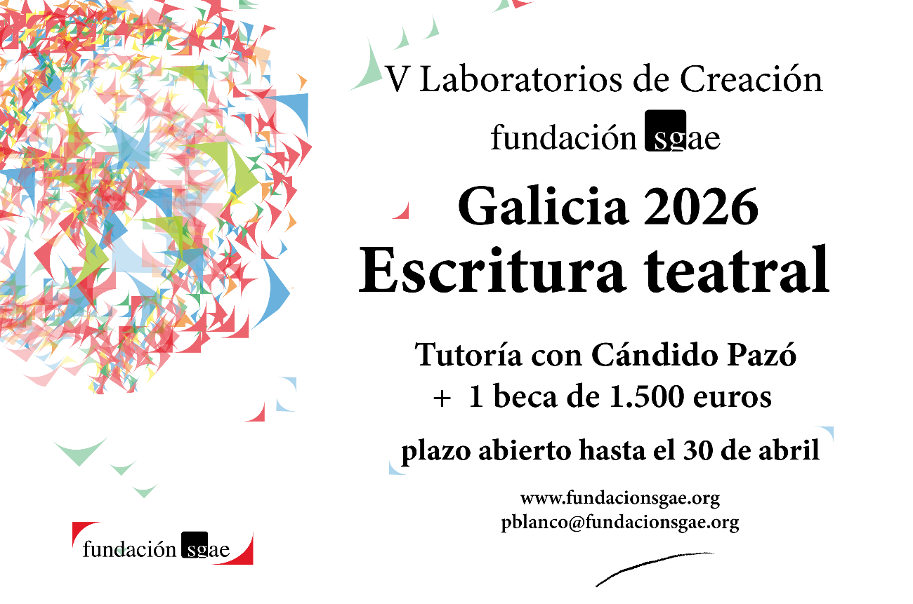

BASES LABORATORIOS DE CREACIÓN GALICIA 2026.
FUNDACIÓN SGAE: ESCRITURA TEATRAL

Plazo de presentación: 16 de marzo al 30 de abril 2026 (ambos incluidos).

El apoyo a las personas creadoras constituye uno de los ámbitos estratégicos de la política cultural en Galicia y de la Fundación SGAE, que prima entre sus objetivos propiciar e impulsar las condiciones que faciliten la actividad creativa, mejoren la formación de sus agentes e impulsen la difusión y el conocimiento de su labor, tanto en el ámbito local como en el nacional e internacional. Con estos principios en mira y con el objetivo de impulsar la creación y desarrollo de textos teatrales, además de aumentar la profesionalización de las múltiples fases creativas implicadas, la Fundación SGAE convoca los V LABORATORIOS DE CREACIÓN GALICIA 2026. FUNDACIÓN SGAE: ESCRITURA TEATRAL.
Los encuentros creativos buscan pulir, definir y concretar los proyectos seleccionados, así como fomentar la convivencia e intercambio de experiencias con otros profesionales y mejorar, avanzar y aprender a presentar el resultado creativo en los foros adecuados. El Laboratorio, por tanto, se centrará en el desarrollo de habilidades relacionadas con la factura y forma de los proyectos seleccionados.
El Laboratorio se desarrollará conforme al siguiente formato:
- Un primer contacto para definición de objetivos.
- Una semana de trabajo intensivo de forma presencial con el director del Laboratorio.
- Master classes de expertos en disciplinas de interés para el mejor desarrollo del proyecto seleccionado.
- Un encuentro, o bien presencial o bien telemático , para conclusión, análisis y entrega del proyecto resultante.

NORMAS GENERALES
1.- FUNDACIÓN SGAE seleccionará entre los solicitantes a UN AUTOR O AUTORA que esté desarrollando, su proyecto de escritura teatral en fase de desarrollo.
Todos los solicitantes deberán presentar UNA obra propia de autoría única que esté en fase de creación y sin finalizar. El director del Laboratorio será Cándido Pazó autor de reconocido prestigio y socio de la SGAE. Su labor será coordinar y orientar al seleccionado durante todo el proceso de creación.
2.- Podrán participar en el Laboratorio todas las socias y socios de la SGAE, con afiliación en exclusividad, que sean residentes en la Comunidad Autónoma de Galicia. No se podrán presentar los miembros de la Junta Directiva de la SGAE, del Comité de Supervisión de SGAE, del Consejo Territorial de SGAE en Galicia y del Patronato de la Fundación SGAE.
3.- Ninguna autora o autor podrá participar ni ser seleccionado en más de un Laboratorio de los convocados por FUNDACIÓN SGAE en 2026 tanto a nivel nacional como autonómico, aunque puedan presentarse a concurso a más de uno. Si la persona candidata resultase seleccionada en más de uno de los Laboratorios a los que se presente, deberá elegir en cuál de ellos quiere participar. Aquellos que hayan participado en alguno de los Laboratorios de la Fundación SGAE anteriormente pueden participar en la presente convocatoria si hubiesen transcurrido tres ediciones desde su última participación.
Las tutoras y tutores de anteriores ediciones de los Laboratorios, en cualquiera de las disciplinas convocadas, no podrán presentarse hasta transcurridas tres ediciones desde su colaboración.
4.- No se admitirán proyectos de obras que sean adaptaciones o arreglos de obras preexistentes ni que incluyan fragmentos de obras ajenas. La obra que se presente deberá ser original del solicitante y sin la intervención total o parcial de tecnología, programas o aplicaciones de IA (Inteligencia Artificial).
5.- Las personas interesadas deberán presentar un único proyecto de escritura teatral que sea de su única autoría. Es imprescindible que los solicitantes tengan, como mínimo, UN estreno en el ámbito profesional.
6.- La presentación de la solicitud la realizará el propio autor o autora del proyecto.
7.- La labor del Director del laboratorio será asesorar y orientar a la candidata o candidato seleccionado en su proyecto y en su carrera profesional durante el proceso de creación en el laboratorio.

8.- La Fundación SGAE seleccionará, de entre todos los presentados, UN proyecto, que reúna las condiciones requeridas siguiendo el siguiente procedimiento:
a) Un jurado de profesionales compuesto por representantes de la Fundación SGAE, así como por el Director del Laboratorio, elegirá un proyecto, de entre todas las propuestas recibidas, para formar parte de este Laboratorio.
Fundación SGAE se reserva el derecho de declarar desierta la selección de proyectos para el Laboratorio en caso de que, a juicio del jurado, las propuestas presentadas no reúnan las condiciones necesarias de calidad o desarrollo para su participación en el Laboratorio.
b) El presidente del jurado será el Director del Laboratorio.
c) Además de la selección del proyecto mencionado, el jurado establecerá una lista suplente de hasta dos proyectos más, que no se hará pública, para sustituir a la persona titular en el caso de renuncia de ésta.
d) El fallo del jurado se hará público a partir de mediados de mayo de 2026.
9.- Al Laboratorio de Creación de Escritura teatral de la Fundación SGAE asistirán el Director y la persona autora del proyecto seleccionado.
La persona seleccionada tendrá que desarrollar su proyecto de obra en el período previsto (entre octubre de 2026 y febrero de 2027), siempre bajo el apoyo y la supervisión del Director.

Organización del Laboratorio:
10.- El Laboratorio se desarrollará entre OCTUBRE de 2026 y FEBRERO de 2027 (fechas a determinar por la organización) con la siguiente estructura:
- 1 reunión telemática previa de contacto y definición de objetivos con el tutor.
- 1 semana presencial (5 días) de reuniones de trabajo intensiva entre la persona seleccionada y el Director del Laboratorio para el desarrollo del proyecto.
- Entre una y tres Master class complementarias.
- 1 encuentro final (bien en formato telemático, o bien presencial) con el Director y miembros de la organización para conclusión, análisis y entrega del proyecto resultante.

Este cronograma podrá ser modificado por acuerdo de Fundación SGAE y el Director del Laboratorio.
11.- La Fundación SGAE concederá al proyecto seleccionado la cantidad de 1.500 € (impuestos incluidos). Este importe se abonará a la persona seleccionada al finalizar el Laboratorio, previa entrega por ésta del proyecto final y la factura que reúna todos los requisitos exigibles por la normativa vigente.
La persona seleccionada deberá suscribir un convenio con la Fundación SGAE.
12.- Las reuniones presenciales del Laboratorio se harán en Santiago de Compostela en las fechas y horarios que establezca la organización.
La semana de trabajo intensivo de carácter presencial será la primera semana de inicio del Laboratorio.
13.- En caso de que la autora o autor del proyecto seleccionado no resida en la provincia de A Coruña, la Fundación SGAE se hará cargo de sus gastos de alojamiento durante la semana presencial del Laboratorio y únicamente de los gastos de desplazamiento para la última jornada de análisis y entrega de resultados de la residencia, en caso de desarrollarse en formato presencial.
14.- La documentación a presentar es la siguiente:
- Los candidatos presentarán en PDF una propuesta de texto a desarrollar (5 folios máximo) con libertad temática, estilística y estructural. Incluirán el planteamiento y justificación del proyecto (2 folios máximo). El total del pdf no superará los 7 folios.
- PDF con una carta de motivación y CV detallado de la trayectoria (con estrenos, publicaciones, premios etc.). Dicho PDF no tendrá una extensión superior a cuatro folios.
- PDF con los datos personales y de contacto, tales como nombre, apellidos, dirección actual (residencia habitual y residencia fiscal), correo electrónico, número de teléfono, incluyendo lugar y fecha de nacimiento y número de socio SGAE.
- Autorización expresa de la persona participante a favor de la Fundación SGAE (debidamente firmada) para el uso de sus datos de carácter personal en todas las gestiones necesarias para la realización y ejecución de los Laboratorios de Creación Galicia 2026 conforme al modelo que se adjunta en el Anexo 1 de estas bases.
- Declaración jurada de obra inédita y original y sin uso de IA (Inteligencia artificial) conforme al modelo que se adjunta en el Anexo 2 de estas bases.
15.- Toda la documentación requerida deberá remitirse por correo electrónico a pblanco@fundacionsgae.org desde el 16 de marzo hasta el 30 de abril de 2026 a las 17.00h (ambos incluidos), bajo el enunciado siguiente en el asunto del e-mail:
«[Nombre de la autora o autor] - Laboratorio de Creación Galicia 2026. Fundación SGAE: ESCRITURA TEATRAL
Una vez finalizado el plazo de presentación, las y los solicitantes contarán con tres días NATURALES para subsanar posibles incidencias desde que reciban el aviso de la organización. Si en dicho plazo no se realizara la corrección, quedará automáticamente desestimada la solicitud.
Normativa legal
16.- La persona seleccionada se compromete a trasladar, en futuros acuerdos de cesión de la obra que desarrolle en el Laboratorio, mención a su realización en el marco de los “Laboratorios de creación Galicia 2026. Fundación SGAE: Escritura teatral”.
17.- Protección de datos de carácter personal: los datos facilitados se incorporarán en un fichero cuyo responsable es la Fundación SGAE, y será en todo caso de aplicación a Ley Orgánica 3/2018 y la normativa vigente concordante. Para ejercer los derechos de acceso, rectificación, supresión, limitación, portabilidad, cancelación y oposición, se deberá remitir un escrito alegando lo que corresponda: a FUNDACIÓN SGAE, calle Bárbara de Braganza, núm. 7, 28004 Madrid, a la atención de los Servicios Jurídicos.
18.- La presentación de la solicitud implica la aceptación de estas bases, y comporta la autorización para que la Fundación SGAE pueda difundir información del Laboratorio que incluya datos profesionales y/o imágenes de la persona seleccionada.
19.- Las y los participantes eximen a la Fundación SGAE de cualquier responsabilidad derivada del plagio o de cualquier otra transgresión de la legislación vigente en la que pudieran incurrir los proyectos presentados.
20.- La Fundación SGAE no adquiere, ninguna responsabilidad directa ni subsidiaria en relación con la realización y el desarrollo del Laboratorio diferente de la detallada en este documento.
21.- La Fundación SGAE se reserva el derecho de modificar la presente convocatoria para el caso en que concurran circunstancias excepcionales que impidan llevar a cabo el Laboratorio en los términos descritos.
22.- La legislación aplicable a este documento es la española, y las partes se someten expresamente a la jurisdicción de los tribunales de Santiago de Compostela, y renuncian al foro que pudiera corresponderles.
ENVÍO DE MATERIALES
pblanco@fundacionsgae.org
INFORMACIÓN: Los interesados podrán consultar o ampliar la información sobre estas bases en: pblanco@fundacionsgae.org
Tel. 981569178
www.fundacionsgae.org www.sgae.es
PLAZOS
• Plazo de recepción de candidaturas desde el 16 de marzo hasta el 30 de abril de 2026 a las 17.00h.
• El fallo del comité de selección se hará público a partir de mediados del mes de mayo de 2026
• Celebración de los Laboratorios entre OCTUBRE de 2026 y FEBRERO de 2027

Anexo 1
MODELO DE AUTORIZACIÓN EXPRESA A FUNDACIÓN SGAE PARA EL USO DE DATOS PERSONALES

Conforme a lo que establece el Reglamento (UE) 2016/679, del Parlamento Europeo y del Consejo, de 27 de abril de 2016 relativo a la protección de las personas físicas en lo que respecta al tratamiento de datos personales y a la libre circulación de estos datos y la Ley Orgánica 3/2018, de 05 de diciembre, de Protección de Datos Personales y garantía de los derechos digitales, los datos de carácter personal que El AUTOR o AUTORA facilite en la convocatoria del “Laboratorio de creación Galicia 2026. Fundación SGAE: Escritura teatral” formarán parte de un fichero de titularidad de FUNDACIÓN SGAE para:

- Realizar el envío de comunicaciones;
- La gestión administrativa de la participación de los solicitantes en el laboratorio
- La publicación de la resolución en internet;
- Detectar el uso de IA.
- La realización de memorias de actividades de FUNDACIÓN SGAE y/o de SGAE y la comunicación de las actividades que FUNDACIÓN SGAE desarrolla.
- Cualquier otra gestión que resulte necesaria en relación con el desarrollo del laboratorio.
El AUTOR o AUTORA participante da su consentimiento expreso para realizar los tratamientos y cesiones de sus datos descritos anteriormente para los fines señalados. El AUTOR o AUTORA participante pueden ejercer sus derechos de acceso, rectificación, supresión, limitación, oposición, portabilidad de datos y a no ser objeto de decisiones individuales automatizadas dirigiéndose la FUNDACIÓN SGAE, a la atención de los Servicios Jurídicos, bien por escrito a la calle Bárbara de Braganza, nº 7, 28004 Madrid o bien al siguiente email: informacion@fundacionsgae.org. Dicho escrito deberá indicar los datos necesarios para la identificación del titular del derecho con especificación del derecho ejercitado, los motivos y su petición concreta junto con la fotocopia de su DNI.
Y para que así conste, firmo la presente autorización en ………….el día………de…………….2026.
Firmado
D/Dª………………………………………
DNI……………………………………….

- CUBRA Y FIRME ESTE DOCUMENTO.
- PRESENTE ESTE DOCUMENTO ESCANEADO JUNTO AL FORMULARIO DE PARTICIPACIÓN

ANEXO 2
MODELO DE TEXTO DE DECLARACIÓN JURADA DE OBRA INÉDITA Y ORIGINAL Y SIN USO DE IA
Como autor/a de la obra declaro que el texto que se presenta a la FUNDACIÓN SGAE para participar en la convocatoria “Laboratorio de creación Galicia 2026. Fundación SGAE: Escritura teatral” es una obra original e inédita de mi autoría que no ha sido estrenada en ningún teatro, sala o local análogo ni por ningún medio digital (redes sociales, páginas web, podcast, plataformas de contenidos, etc). Asimismo, declaro que la obra tampoco ha sido presentada a otro certamen o concurso ni sobre la misma existe ningún compromiso de publicación por parte de entidad alguna. Igualmente, me obligo a no estrenar ni hacer pública la obra hasta la completa finalización de esta convocatoria y, en caso de resultar elegida mi obra, hasta su desarrollo entre octubre de 2026 y febrero 2027.
Igualmente declaro que no he empleado programas/aplicaciones/ herramientas/instrumentos/tecnología o sistemas de o basados en la IA en la escritura, redacción, creación, diseño, conceptualización o inspiración del texto presentado a la convocatoria “Laboratorio de creación Galicia 2026. Fundación SGAE: Escritura teatral”, bien de forma parcial o en su totalidad.
Y para que así conste, firmo la presente declaración jurada en ………….el día………de…………….2026.

Firmado

D/Dª………………………………………
DNI……………………………………….

- IMPRIMA, CUBRA Y FIRME ESTE DOCUMENTO.
- PRESENTE ESTE DOCUMENTO ESCANEADO JUNTO AL FORMULARIO DE PARTICIPACIÓN

